J4情報システム実験実習Ⅱ 実験報告書

題目 インピーダンスの測定

実施年月日 ２０２５年 ６月 ２０日

提出年月日 ２０２５年 ６月 ２７日

共同実験者 ０６班
宮本 嘉本 長尾 見山 アヌ

提出者
通し番号２１ 学籍番号２２０５９ 氏名 来間 空

実験の目的
抵抗Rとキャパシタンス C の直列回路のインピーダンスを測定し，交流回路におけるインピーダンスの測
定および周波数特性について理解する．

原理
- インピーダンスアドミタンスの周波数特性
抵抗Rのインピーダンスは

$$Z=R+j0=R∠0°≡Z∠θ_{z}$$

Z，$θ_{z}$ともωを含まないので，ωが変化しても一定であることがわかる．よって，アドミタンスは，

$$Y=\frac{1}{Z}=\frac{1}{R}∠0°≡Z∠θ_{Y}$$

Y，$θ_{Y}$ともωを含まないので，ωが変化しても一定であることがわかる[1]．よって，抵抗Rの周波数特性を図１に示す．
Y
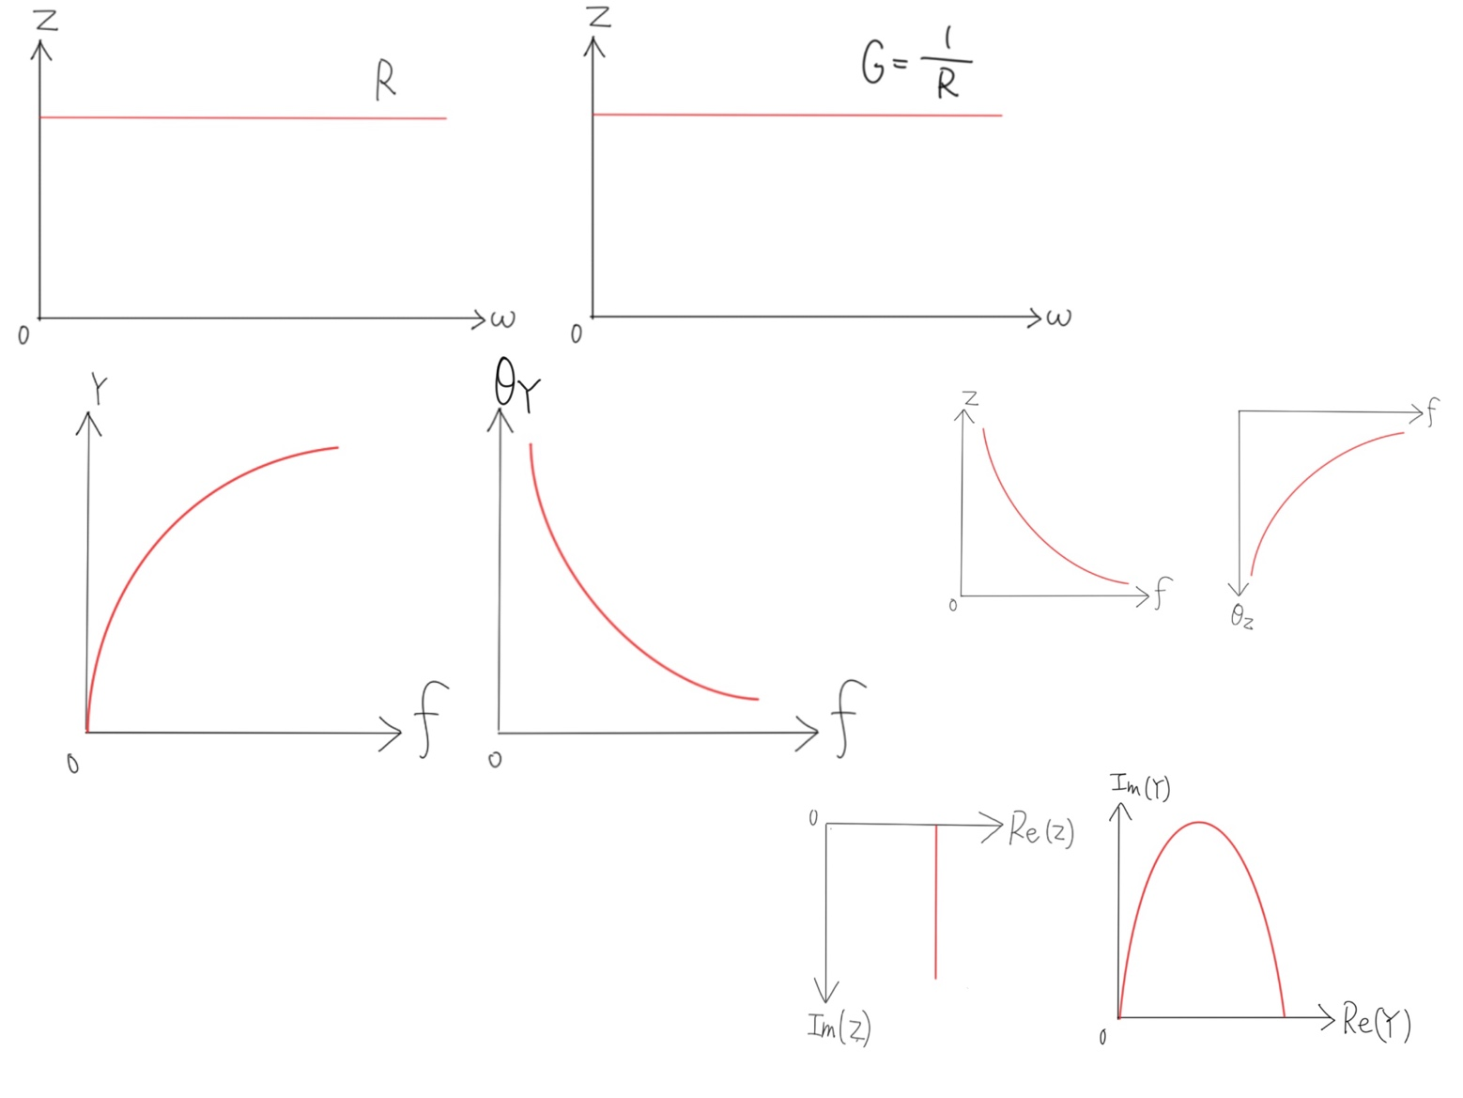

図１ 抵抗Rの周波数特性

- 抵抗Rと静電気容量Cの直列回路のインピーダンスを表す式
R-C直列回路なので，インピーダンスZは
$$Z=R+jX_{c}=R-j\frac{1}{ωC}$$

- 電圧源の周波数fを変化させたとき，R-C直列回路のインピーダンスの大きさZと位相角$θ_{z}$の変化について
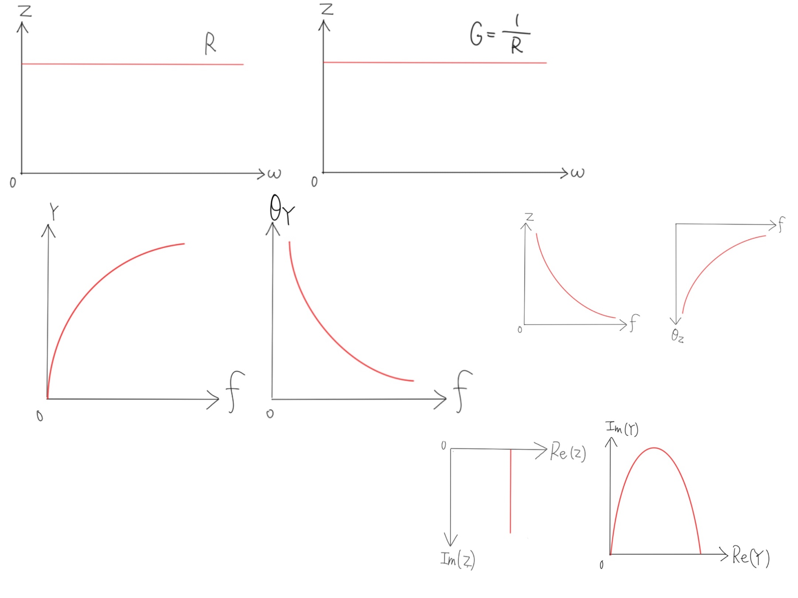

図２ インピーダンスの大きさ Z（左）と位相角𝜃𝑍（右）の変化

- 電圧源の周波数fを変化させたとき，R-C 直列回路のアドミタンス Y の大きさと位相角$θ_{Y}$の変化について

$$Y=\frac{1}{Z}=\frac{1}{R+jX_{c}}=\frac{R-jX_{c}}{R^{2}+X_{c}^{2}}=G+jB$$
$$G=\frac{R}{R^{2}+X_{c}^{2}}, B=-\frac{X_{c}}{R^{2}+X_{c}^{2}}$$

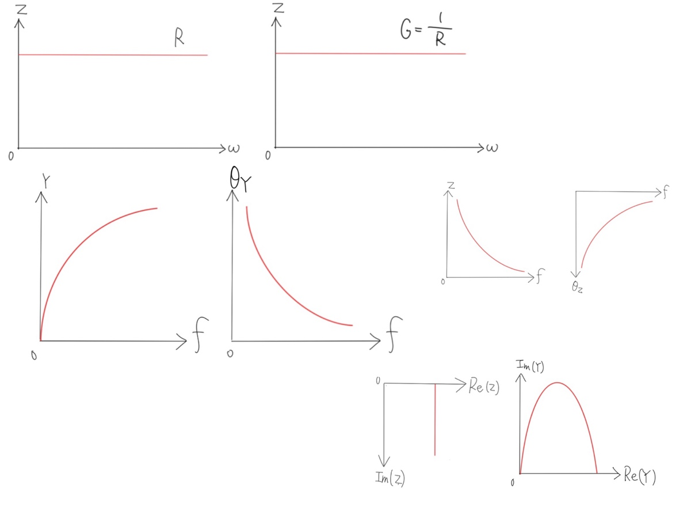

図３ アドミタンスの大きさ Y（左）と位相角𝜃𝑌（右）の変化

(d)電圧源の周波数 f を変化させたとき，R-C 直列回路のインピーダンスの極表示$\dot{Z}= Z∠θ_{z}$の複素平面上で
の変化（軌跡）について
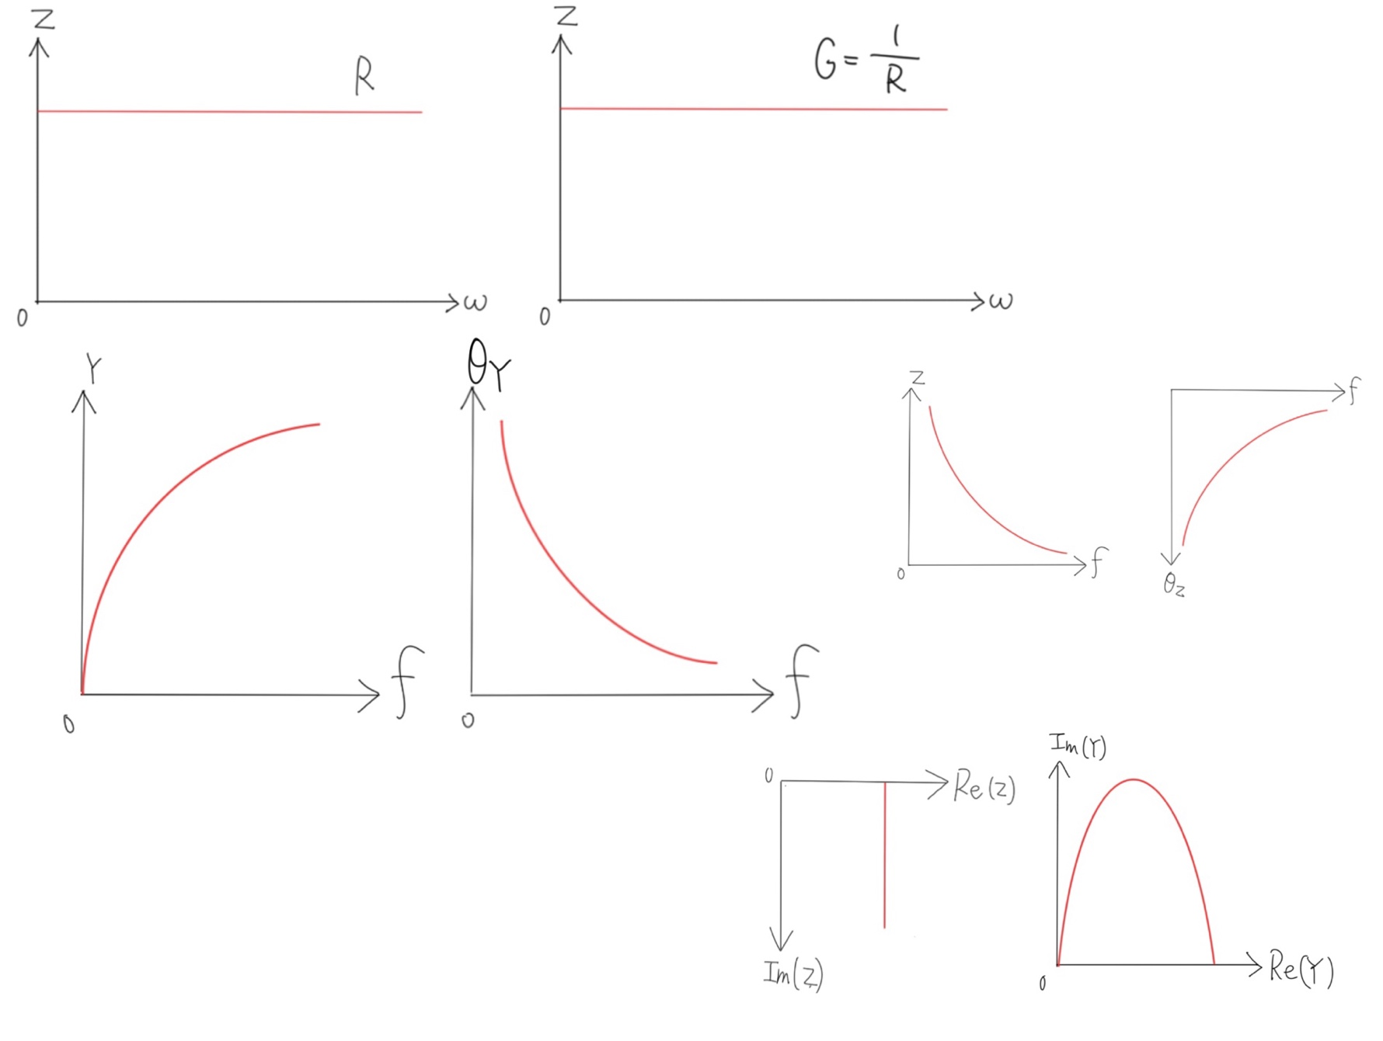

図４ インピーダンスの極表$\dot{Z}= Z∠θ_{z}$の複素平面上での変化
(e)R-C直列回路に印加する電圧源の周波数fを変化させたとき，アドミタンスの極表示$\dot{Y}= Y∠θ_{Y}$の複素平面上での変化（軌跡）について



図５ アドミタンスの極表示$\dot{Y}= Y∠θ_{Y}$の複素数平面上での変化

接続図

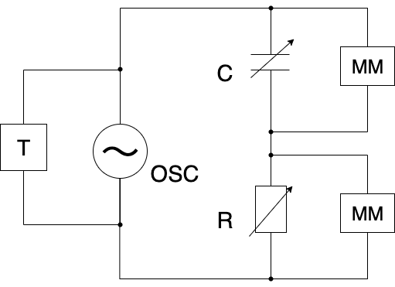

図６ 実験で使用した回路の回路図

使用機器
使用機器名（記号）：低周波発振器（OSC）
名称：低周波発振器
メーカ：KENWOOD
型番：AG-203D

使用機器名（記号）：抵抗器（R）
名称：抵抗器
メーカ：YOKOGAWA ELECTRIC WORKS.LTD
型番：2786

使用機器名（記号）：コンデンサ（C）
名称：コンデンサ
メーカ：ANDOELECTRIC CO.,LTD
型番：DSC-1

使用機器名（記号）：マルチメータ(MM)
名称：マルチメータ
メーカ：Agilent
型番：34401A
※今回の実験ではマルチメータは２台使用した

使用機器名（記号）：テスタ（T）
名称：テスタ
メーカ：DER EE
型番：DE-200A

実験方法
5.1 周波数 f を変化させた場合の測定
(1) 接続図のように結線し，R=600[Ω]，C＝0.1[μF]に設定した．
(2) OSC の出力電圧を正弦波，1[kHz]，負荷状態 0.8[V]に調節した．
(3) OSC の発振周波数を 50[Hz]から 10[kHz]まで（1,1.5,2,3,5,7）ステップで変化させて，その時の抵抗器の電圧降下𝑉𝑅，コンデンサの電圧降下𝑉𝐶，OSC 出力電圧𝑉𝑀𝑀を測定した．
(4) 実験結果を表 1（実験資料）を参考にまとめた．
(5) インピーダンスおよびアドミタンスの周波数特性を図 2（実験資料）を参考に描いた．
(6) インピーダンスの極表示𝑍̇ = 𝑍∠𝜃𝑍およびアドミタンスの極表示の変化（軌跡）を図 3（実験資料）を参考に描いた．

実験結果
6.1周波数fを変化させたときのR-C直列回路のインピーダンスZ，アドミタンスYの変化の表を表１に示す．

表１ 周波数を変化させたときのインピーダンスとアドミタンスの変化

f[Hz] | V[v] | V_R[V] | V_C[V] | Z「Ω] | θ_Z[rad] | Y[S] | θ_Y[rad]
50 | 0.942 | 0.01790 | 0.940 | 31514 | -1.552 | 3.173E-05 | 1.552
70 | 0.940 | 0.02530 | 0.937 | 22229 | -1.544 | 4.499E-05 | 1.544
100 | 0.935 | 0.03550 | 0.932 | 15764 | -1.533 | 6.344E-05 | 1.533
150 | 0.955 | 0.05420 | 0.951 | 10545 | -1.514 | 9.483E-05 | 1.514
200 | 0.950 | 0.07160 | 0.946 | 7950 | -1.495 | 1.258E-04 | 1.495
300 | 0.938 | 0.1060 | 0.931 | 5304 | -1.457 | 1.885E-04 | 1.457
500 | 0.907 | 0.1690 | 0.891 | 3220 | -1.383 | 3.106E-04 | 1.383
700 | 0.867 | 0.2220 | 0.840 | 2348 | -1.312 | 4.259E-04 | 1.312
1000 | 0.801 | 0.2870 | 0.754 | 1687 | -1.207 | 5.929E-04 | 1.207
1500 | 0.716 | 0.3590 | 0.633 | 1216 | -1.055 | 8.222E-04 | 1.055
2000 | 0.642 | 0.4000 | 0.528 | 993.6 | -0.9225 | 1.006E-03 | 0.9225
3000 | 0.546 | 0.4370 | 0.384 | 798.7 | -0.7209 | 1.252E-03 | 0.7209
5000 | 0.453 | 0.4610 | 0.244 | 678.9 | -0.4868 | 1.473E-03 | 0.4868
7000 | 0.400 | 0.4680 | 0.177 | 641.5 | -0.3616 | 1.559E-03 | 0.3616
10000 | 0.348 | 0.4700 | 0.123 | 620.2 | -0.2560 | 1.612E-03 | 0.2560

6.2表１をもとに，周波数を変化させたときのインピーダンスの変化と位相の変化を図７，図８，アドミタンスの変化と位相の変化を図９，図１０に示す．

図７ インピーダンスの周波数特性

図8 位相の周波数特性

図９ アドミタンスの周波数特性

図１０ 位相の周波数特性

  - 実測値によるインピーダンスとアドミタンスの式の極表示を求めるには，それぞれの式を実部と虚部に分解する必要がある．インピーダンスの実部Rは
$$R=Zcosθ_{z}$$
これは，抵抗Rと同値であり，R=600[Ω]となる．また，虚部Xは
$$X=Zsinθ_{z}$$
で求めることができる．インピーダンスの虚部成分Xをリアクタンスと呼ぶ．よって，周波数を変化させたときのインピーダンスの極表示の軌跡を図１１に示す．

図１１ インピーダンスの極表示の軌跡

また，アドミタンスYの実部Gは
$$G=Ycosθ_{Y}$$
で求めることができ，Gはコンダクタンスと呼ぶ．アドミタンスの虚部Bは
$$B=Ysinθ_{Y}$$
で求めることができ，Bをサセプタンスと呼ぶ．よって，周波数を変化させた時のアドミタンスの極表示の軌跡を図１２に示す．

図１２ アドミタンスの極表示の軌跡

  - 図７より，低周波領域では高いインピーダンスが見られるが，周波数が上昇するにつれて急激に減少しているように見える．定量的に観測すると，表１より，周波数が50Hzから300Hzまでにインピーダンスが約30000Ωから約5000Ωまで減少していることがわかる．また2000Hz以降は約1000Ωから約600Ωまで緩やかなインピーダンスの変化を示している．R-C直列回路における，インピーダンスの論理式は，
$$Z=R+jX_{c}=R-j\frac{1}{ωC}=R-j\frac{1}{2πfC}$$

と表せる．上記の式より，インピーダンスZは周波数fに反比例していることがわかり，このようなグラフの変化になることが説明できる．すなわち，低周波ではコンデンサが電流をほとんど通さず高いインピーダンスを示すが，高周波になるにつれて電流を通しやすくなり，インピーダンスが減少することがわかる．
図より，低周波領域では周波数が大きくなるにつれて，アドミタンスが急激に増加し，高周波領域では緩やかにアドミタンスが増加していることがわかる．アドミタンスはインピーダンスの逆数であるため，周波数が増加すればアドミタンスが増加することは，インピーダンスの周波数特性と逆の性質を示すことから説明できる．よって，インピーダンスが電流の流れにくさを表しているため，アドミタンスは電流の流れやすさを表していることがわかる．

  - 図11より，インピーダンスの実部を横軸，虚部を縦軸にとった複素平面上の軌跡を示している．低周波領域ではリアクタンスが大きいため，虚部が大きくマイナス方向に偏るため，周波数が上昇するにつれて軌跡は原点600+j0に近づく．この軌跡は，インピーダンスベクトルが虚軸下方から実軸方向へ接近する様子を表しており，典型的なR-C直列回路の動作であることがわかる．
図１２より，アドミタンスの実部を横軸，虚部を縦軸にとった複素数平面上の軌跡を示している．
図１１は実軸600を中心とした垂直な直線軌跡となっていたが，アドミタンスの極表示の軌跡は非線形であり，曲線軌道を描いていることがわかる．これはアドミタンスがインピーダンスの逆数をとることに起因する．具体的には，周波数が上昇するにつれて，コンデンサは徐々に電気を通しやすくなる．これにより，回路全体のインピーダンスが低下し，アドミタンスは大きくなる．つまり，コンダクタンスGとサセプタンスBの両方が増加し，グラフは右上の方向へ円弧を描く．サセプタンスBは，半円の頂点で最大値をとる．周波数が非常に高くなると，コンデンサはほとんど抵抗がないように振る舞う．その結果，回路全体のインピーダンスは，抵抗の値そのものとなる． このとき，アドミタンスは
$$Y=\frac{1}{R}$$

となり，虚数成分であるサセプタンスはゼロになる．そのため，軌跡は横軸上の点 (G=1/R, B=0) に収束することがわかる．

課題
7.1 OSC の出力電圧$\sqrt{V_{R}^{2}+V_{C}^{2}}$が一定とならない説明
上記の主な原因は，発振器（OSC）自身が内部インピーダンスを有していることであると考えられる． 理想的な電圧源であれば，その出力インピーダンス（内部抵抗）は0Ωであるため，接続される負荷 がどのように変化しても，常に一定の振幅で電圧を供給することが可能である．しかし，実際の発振 器には有限の内部抵抗や出力インピーダンスが存在する．今回の回路では，コンデンサCと抵抗R を直列に接続したRC回路を負荷として発振器に接続している．このRC回路のインピーダンスは， 周波数に大きく依存して変化する．特に，コンデンサのリアクタンスは，
$$X_{C}=\frac{1}{2πf}$$
であるため，周波数の上昇とともに減少するため，RC回路全体のインピーダンスも変動するこ とになる．このような負荷インピーダンスの変化により，OSCの内部インピーダンスと負荷回路と の間で分圧が生じる．具体的には，周波数が低い時は負荷インピーダンスZが大きくなり，内部イン ピーダンスとの分圧によって実際に回路へ印加される電圧が減少する．逆に，周波数が高くなると負 荷インピーダンスZは小さくなり，OSCからの電圧がより多く回路に伝わるようになる．結果とし て，OSCの出力電圧そのものが変化してしまう．すなわち，周波数を変化させることで負荷のインピ ーダンスが変動し，それにともなって出力電圧$\sqrt{V_{R}^{2}+V_{C}^{2}}$も一定とならず変動するという現象が起こ るのである．

感想
今回の測定を通して，R-C直列回路におけるインピーダンスやアドミタンスの周波数による変化を実際の測定により，導くことができたので，よりR-C直列回路のインピーダンスの理解が深まった．また，R-Lの直列，並列回路やR-C並列回路についても測定してみたいと感じた．実験時での回路の接続では，前回の力率の測定よりも回路の理解がしやすかったため，容易に接続ができた．よって１Aレベルに相当する．また，マルチメータや低周波発振器の操作方法は少々複雑ではあったが，担当教員の指示通りに扱えたため，１Bである．周波数変化によるインピーダンスとアドミタンスのグラフの描画は容易であったが，極表示の軌跡に関しては，実部と虚部の出し方を測定値からの算出方法を間違っており，担当教員の指示により，正しいグラフの描画をすることができた．よって１Bである．

参考文献
[1] 西巻正朗, 森武昭, 荒井俊彦, 「電気回路の基礎」 , 森北出版株式会社, pp.163-167, 2020 年 10 月 20 日発行.

